Verbali della Commissione per la valutazione relativa al bando per il conferimento di una Borsa di ricerca dal titolo “Sintesi e caratterizzazione di inibitori luminescenti per l’istone deacetilasi dotati di attività fotocatalitica per applicazioni teranostiche”, Responsabile Scientifico Prof. Francesco Secci, approvato dal Consiglio di Dipartimento in data 25/01/2023 n. 016, verbale n. 2, e pubblicato in data 07/02/2023.

Secondo Verbale

Cagliari 08/03/2023

In data odierna, alle ore 11:30, presso la sala riunioni del primo piando del Dipartimento di Scienze Chimiche e Geologiche (blocco D-Monserrato), si è riunita la commissione giudicatrice per la valutazione relativa al bando per il conferimento della Borsa di ricerca dal titolo dal titolo “Sintesi e caratterizzazione di inibitori luminescenti per l’istone deacetilasi dotati di attività fotocatalitica per applicazioni teranostiche” (responsabile scientifico Prof. Francesco Secci) repertorio 64/2023 del 07/02/2023 e pubblicato in
pari data.

n. 134_2023 del 1/03/2023, è composta dal prof. Francesco Secci, dal Prof. Giuseppe Sforazzini e
dal Dr. Alberto Luridiana. Funge da Presidente il prof. Francesco Secci e da segretario verbalizzante il Dr. Alberto Luridiana. La Commissione esamina l’unica domanda pervenuta e constata che non sono presenti domande provenienti da risorse interne (Art. 5. a, circolare prot. 147808 del 11/08/2017).
La Commissione, preso atto della dichiarazione di rinuncia dei termini inviata via e-mail dal candidato e allegata al presente verbale, convoca il candidato

Il candidato viene identificato dalla commissione mediante esibizione del documento di identità:

Candidato |  | Tipo di documento | n. (scadenza)
Moi | Davide | Carta di Identità | CA70895JR (01/01/2032)

Dopo un approfondito colloquio con il candidato sulle sue conoscenze ed esperienze professionali sui temi oggetto della Borsa di ricerca, la commissione ha valutato il colloquio con il punteggio riportato in tabella:

Candidato |  | Punteggio Colloquio orale
Moi | Davide | 40

Sulla base della valutazione dei titoli e del colloquio, viene espresso il giudizio di idoneità:

Candidato |  | Punteggio Titoli | Punteggio colloquio orale | Punteggio Totale | Giudizio di idoneità
Moi | Davide | 57 | 40 | 97 | Idoneo
Il candidato Davide Moi risulta pertanto idoneo e vincitore della borsa di cui alla selezione in oggetto.

La riunione si chiude alle ore 12:30.

In fede
Prof. Francesco Secci (Presidente) 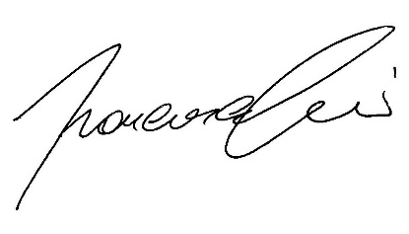

Prof Giuseppe Sforazzini (Componente) 

Dr. Alberto Luridiana (Segretario) 

